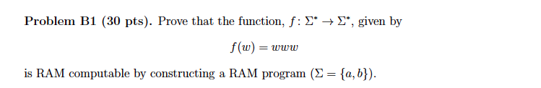

Hint:
concat(u,v)=uv
f(u)=uuu=concat(concat(u,u),u).....

